Лабораторная работа №9 ООП C#

Татарников Максим А-07-22

17 Вариант

Задание 1

1. Построить иерархию классов в соответствии с вариантом задания.

2. Разработать методы и свойства для каждого из определяемых классов.

3. Реализовать программу на C# в соответствии с вариантом задания.

Служащий, персона, рабочий, инженер

Иерархия классов:

Person

public string Name{ get; set; } public string Surname{ get; set; } public int Age { get; set; }

public void Introduce()

Employee

public string Department {get; set;}

public void Work()

Рисунок Иерархия классов

Engineer

public string Specialization { get; set; }

public override void Work()

public void Invent()

Worker

public int HourlyWage {get; set;}

public virtual void Work()

Постановка задачи:

Необходимо построить иерархию классов с классами персона, служащий, рабочий, инженер. Затем реализовать программу на c#, представляющую собой оконное приложение, которое позволяет создать объекты написанных классов и работать с их свойствами

Интерфейс:

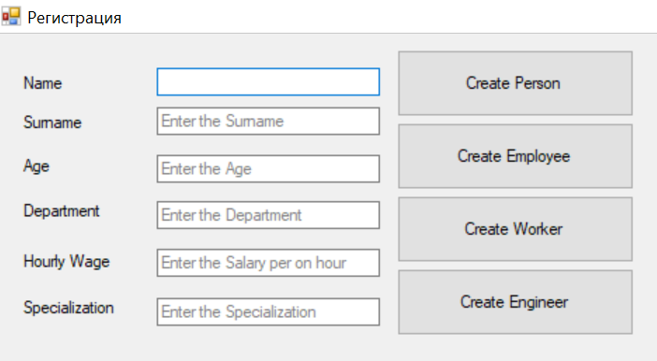

Figure Интерфейс задание 1

Описание программы:

Пользователь попадает в главный экран, где может зарегистрировать пользователя или авторизироваться. После того, как он авторизируется он переходит в окно методов, где может вызвать методы в зависимости от его класса в авторизации.

Задание 2

1.Изменить иерархию классов и реализовать ее на С#.

2.Показать на примере одного из методов, присутствующих в каждом классе, свойство полиморфизма.

3. Расширить иерархию классов с использованием виртуального класса в качестве основы иерархии. Показать пример использования полиморфизма методов

Иерархия классов:

Abctract Human

public string Name{ get; set; } public int Age { get; set; }

public void Introduce()

Person

public string Name{ get; set; } public string Surname{ get; set; } public int Age { get; set; }

public void Introduce()

Employee

public string Department {get; set;}

public void Work()

Engineer

public string Specialization { get; set; }

public override void Work()

public void Invent()

Worker

public int HourlyWage {get; set;}

public virtual void Work()

Рисунок 2 Иерархия классов задание 2

Постановка задачи:

Необходимо построить иерархию классов с классами персона, служащий, рабочий, инженер и добавить общий абстрактный класс Человек. Затем реализовать программу на c#, представляющую собой оконное приложение, которое позволяет создать объекты написанных классов и работать с их свойствами

Интерфейс:

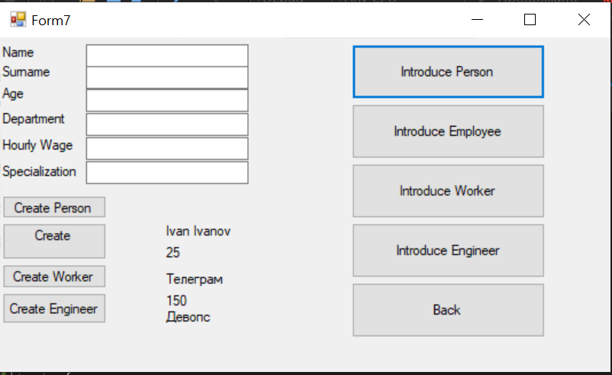

Figure Интерфейс задание2